漆蔵資料館 内蔵展示品のご案内

俳壇の巨匠 石井露月の梅花賦

米沢藩 上杉家の茶道具

令和２年７月１日（水）～８月３０（日）
９時～１７時

内蔵見学料 ２００円 <見学のみの方>
無 料 <お食事の方、
当館商品ご購入の方>

展示総数 約４０点
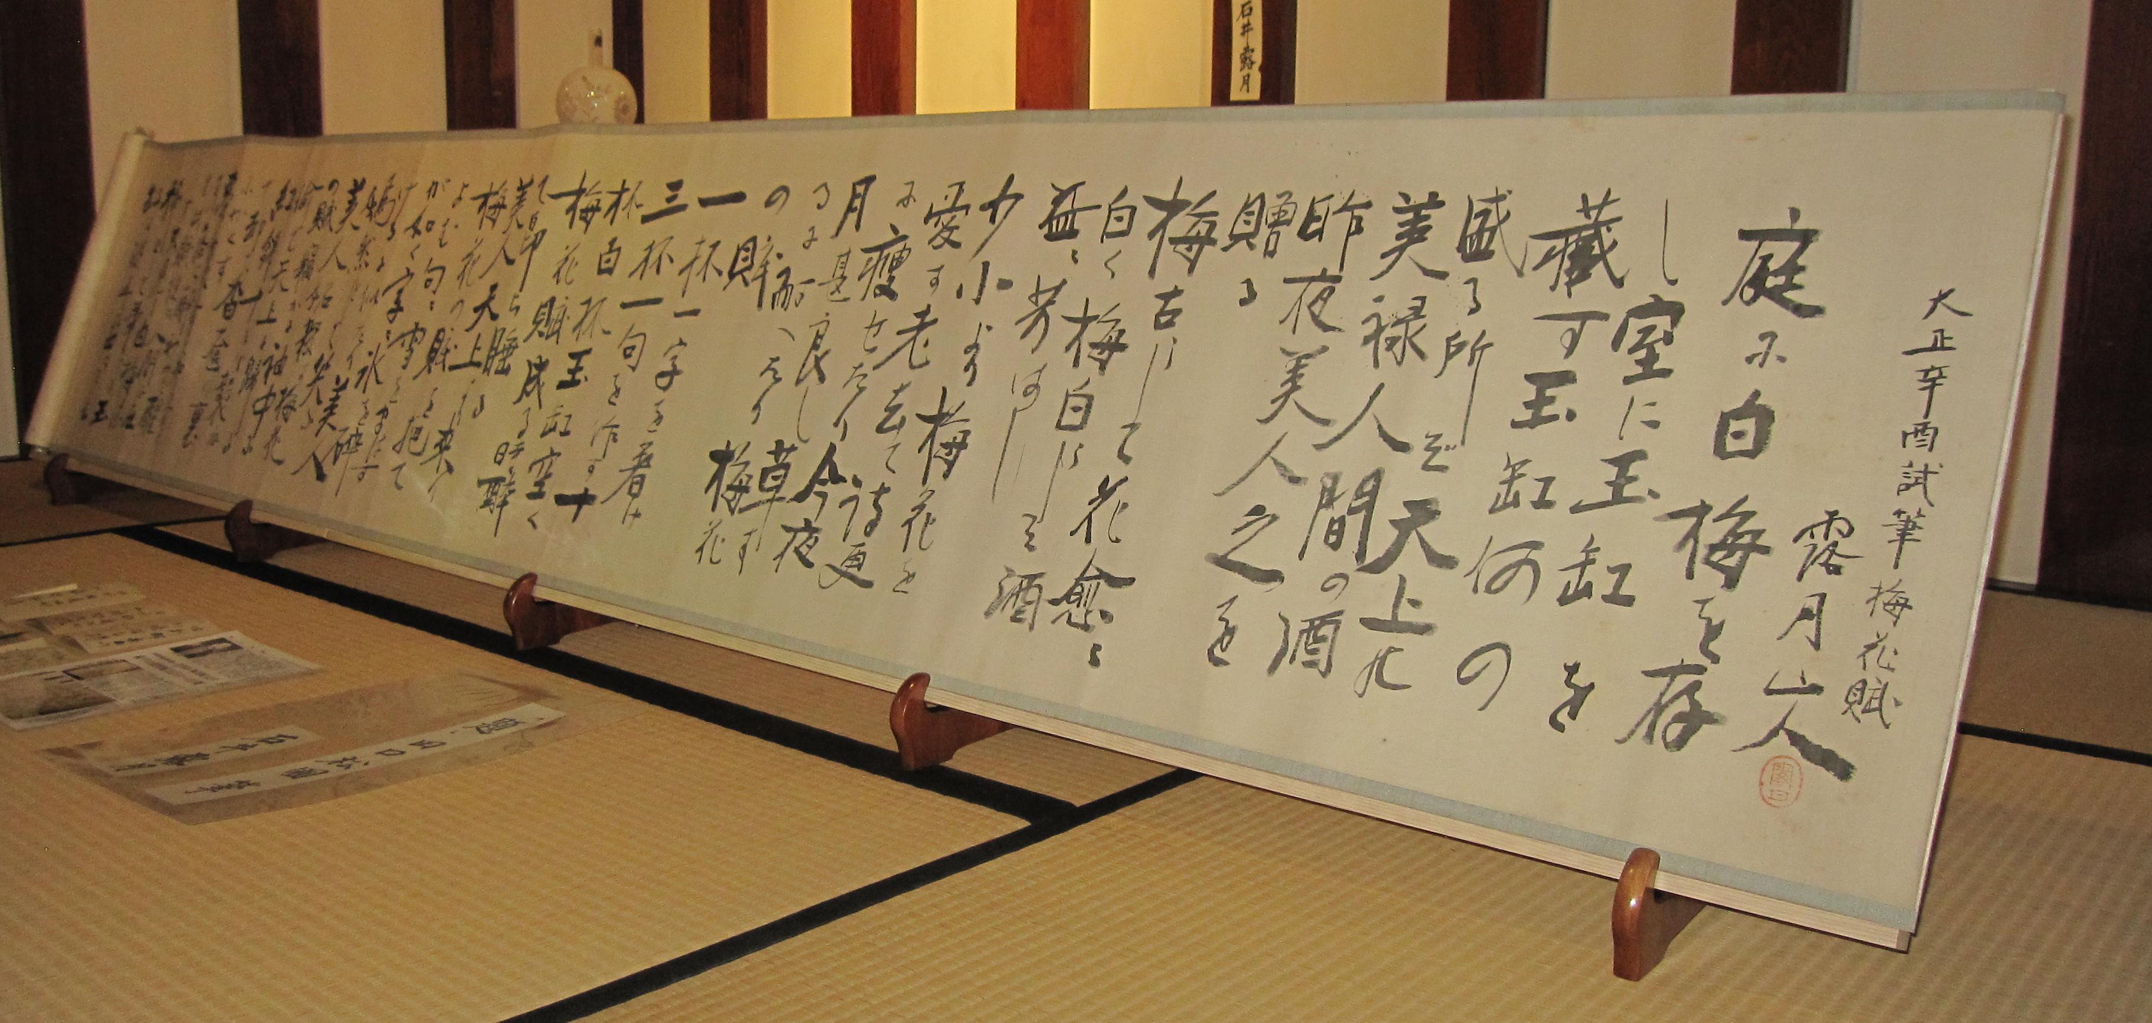

石井露月 梅花賦 大正１０年
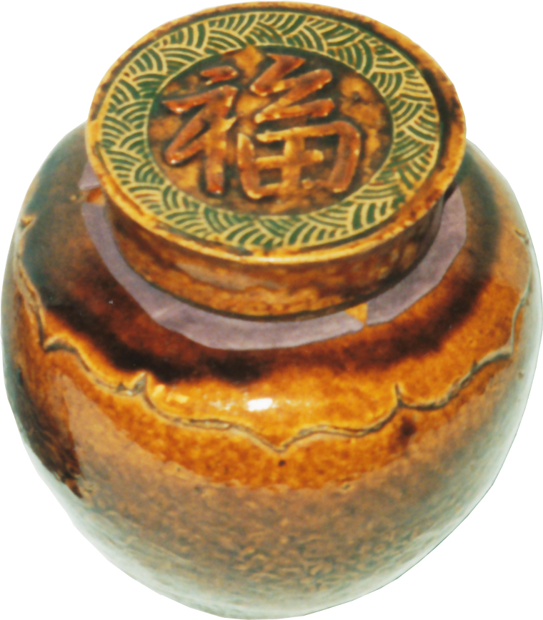
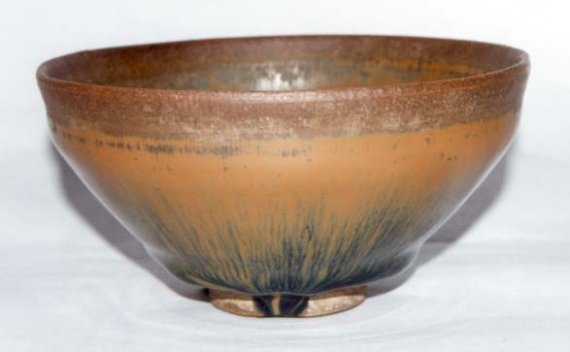

茶壺（銘：奈羅芝） 上杉家伝来 禾目天目茶碗

